24.09.2020.

**343 dalībnieku konkurencē Latvijas skolēni Starptautiskajā informātikas olimpiādē izcīna trīs bronzas medaļas**

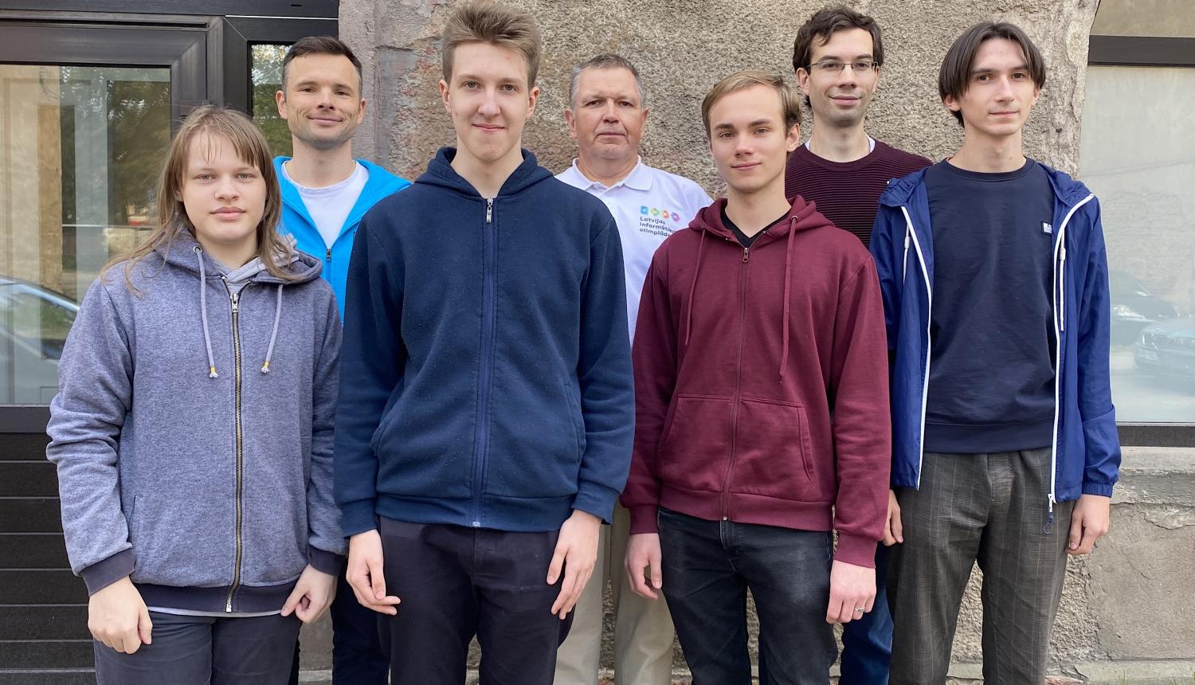

Skolēni no Latvijas 32. Starptautiskajā informātikas olimpiādē (IOI) izcīnījuši trīs bronzas medaļas. 343 jaunajiem programmētājiem no 87 pasaules valstīm šī gada jūlijā bija paredzēts tikties Singapūrā, tomēr pandēmijas ierobežojumu dēļ sacensības tika pārceltas un no 13. līdz 19. septembrim pirmo reizi norisinājās tiešsaistes režīmā.

Bronzas medaļas Starptautiskajā informātikas olimpiādē ieguva RTU Inženierzinātņu vidusskolas absolvents Kārlis Šusters, kā arī Rīgas Valsts 1. ģimnāzijas skolnieki Matīss Kristiņš un Dzintars Klušs. Kārlim un Matīsam šīs ir jau otrās Starptautiskās informātikas olimpiādes medaļas. Savukārt atzinību par piedalīšanos sacensībās saņēma Rīgas 10. vidusskolas skolnieks Jegors Baļzins.

“Pēc neizteiksmīgās pirmās dienas, kad visi dalībnieki bija ārpus medaļu zonas, otrajā dienā puiši parādīja raksturu un ielauzās tajā, izcīnot trīs bronzas medaļas. Latvijas komandas rezultāti ir apmierinoši, taču jādomā, kā uzlabot sniegumu, lai tuvākajā nākotnē varētu domāt arī par augstāka kaluma medaļām. Olimpiāde tiešsaistes režīmā bija absolūta izņēmuma situācija un būtiskākais, kas dalībniekiem izpalika, bija iespēja klātienē iepazīties ar jaunajiem programmētājiem,” norāda Latvijas komandas vadītājs un Latvijas Universitātes Matemātikas un informātikas institūta pētnieks Mārtiņš Opmanis.

Par godīgas dalības principu ievērošanu tiešsaistes olimpiādē bija atbildīgi komandu vadītāji un, ja nepieciešams, papildu pieskatītāji. Ņemot vērā to, ka dažādās valstīs ir atšķirīgi ierobežojumi, tika pieļauts gan tas, ka visi dalībnieki atrodas vienā datorklasē, gan tas, ka katrs atrodas citā vietā (bet visi joprojām tiek pieskatīti). Latvijā visi četri dalībnieki uzdevumus risināja Pirmās programmēšanas skolas telpās, kuras vadītājs Raivis Ieviņš bija radis iespēju skolas vajadzības pakārtot valstsvienības interesēm, atvēlot datorklasi tikai olimpiādes vajadzībām. Viss klasē notiekošais tika filmēts, lai aizdomu gadījumā būtu iespējams pārbaudīt, kas tieši ir noticis sacensību vietā.

Ņemot vērā to, ka olimpiāde visā pasaulē notika vienlaicīgi, Latvijai izvēlētais režīms bija parocīgs. Katrā no divām sacensību dienām septiņos no rīta komandu vadītāji tika iepazīstināti ar uzdevumiem, līdz pulksten 12 notika uzdevumu tulkošana, bet pēc tam piecas stundas ilga pašas sacensības. Singapūras organizētāji bija izveidojuši speciālu virtuālās mašīnas instalācijas pakotni, kuru bija nepieciešams uzinstalēt uz dalībnieku datoriem un bija īpašs to ieslēgšanas, lietošanas un izslēgšanas protokols. Latvijā par tehniskām lietām lielākās rūpes uzņēmās komandas vadītāja vietnieks Andrejs Vihrovs.

Par absolūto šī gada Starptautiskās informātikas olimpiādes uzvarētāju, iegūstot maksimālo punktu skaitu, kļuva skolnieks no Amerikas Savienotajām Valstīm. Nākamgad olimpiādi vēlreiz ir uzticēts rīkot Singapūrai, cerot, ka 2021. gadā tā varēs notikt klātienē.

Olimpiādes tiek organizētas ESF projekta “Nacionāla un starptautiska mēroga pasākumu īstenošana izglītojamo talantu attīstībai” ietvaros, projekta numurs 8.3.2.1/16/I/002.

Autors:  Agnese Sviderska